**1**

**a)** verificar se o próximo estado ainda não foi atingido, para evitar ciclos.

**b)**

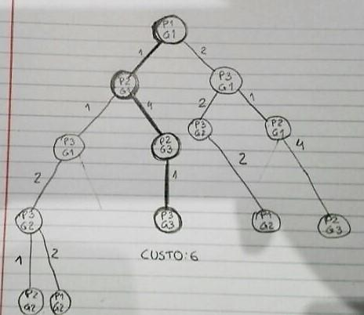

Faltam ainda alguns nós

**c)**

**d)**Aqui considerei que a distancia(i) era a distância da peça à haste 3.

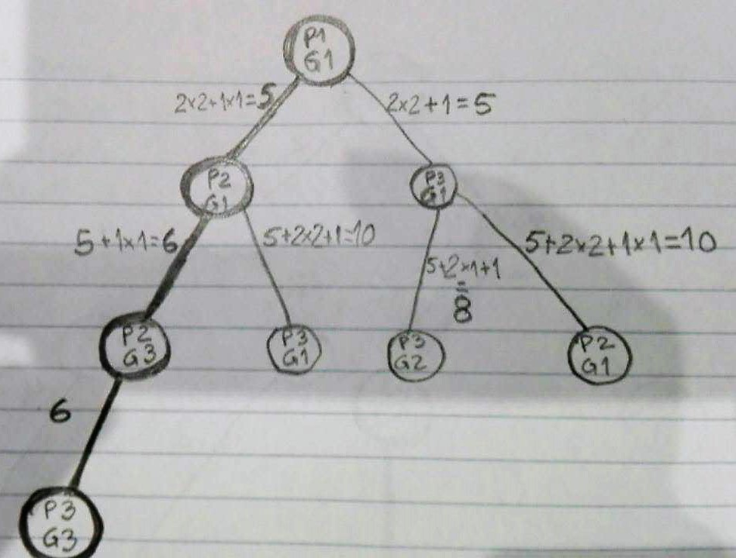

**2 Alguém que perceba que verifique e corrija pf…..**

**a)** info(C) = -4/10*log2(4/10)-4/10*log2(4/10)-2/10*log2(2/10) =1.522

**b)** G(C|rank) = 1,522 - 1,522 = 0

G(C|tipo) = 1,522 - 1,036 = 0,486

G(C|comp) = 1,522 - 1,161 = 0,361

G(C|tempo) = 1,522 - 1,2 = 0,3224

infoSeparacao(rank)= -(5/10*log2(5/10) + 5/10*log2(5/10)) = 1

infoSeparacao(tipo)= -(5/10*log2(5/10) + 3/10*log2(3/10) + 2/10*log2(2/10)) = 1,485

infoSeparacao(comp)= -(5/10*log2(5/10) + 3/10*log2(3/10) + 2/10*log2(2/10)) = 1,485

infoSeparacao(tempo)= -(4/10*log2(4/10) + 4/10*log2(4/10) + 2/10*log2(2/10)) = 1,522

RG(C|rank) = 0/1 = 0

RG(C|tipo) = 0,486 / 1,485 = 0,327

RG(C|comp) = 0,361 / 1,485 = 0,243

RG(C|tempo) = 0,322 / 1,522 = 0,212

O atributo que maximiza a razão de ganho é o Tipo de Jogo.

**c)**

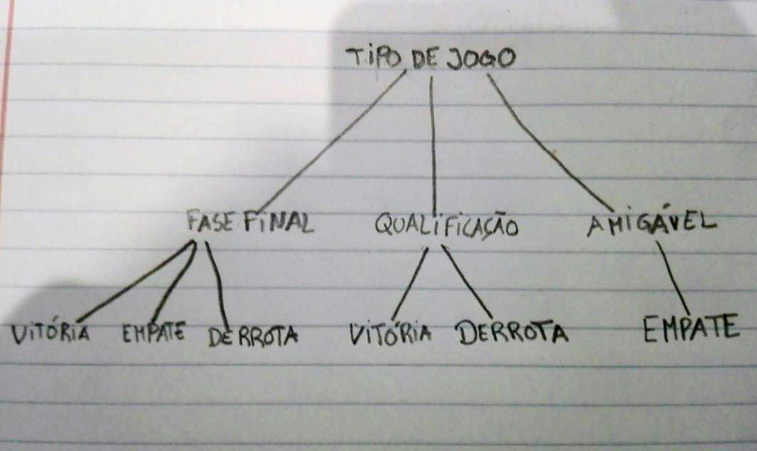

**Acho que esta árvore está mal: A qualificação e a fase final não podem inferir logo vitória e derrota diretamente**

**Assim talvez?**

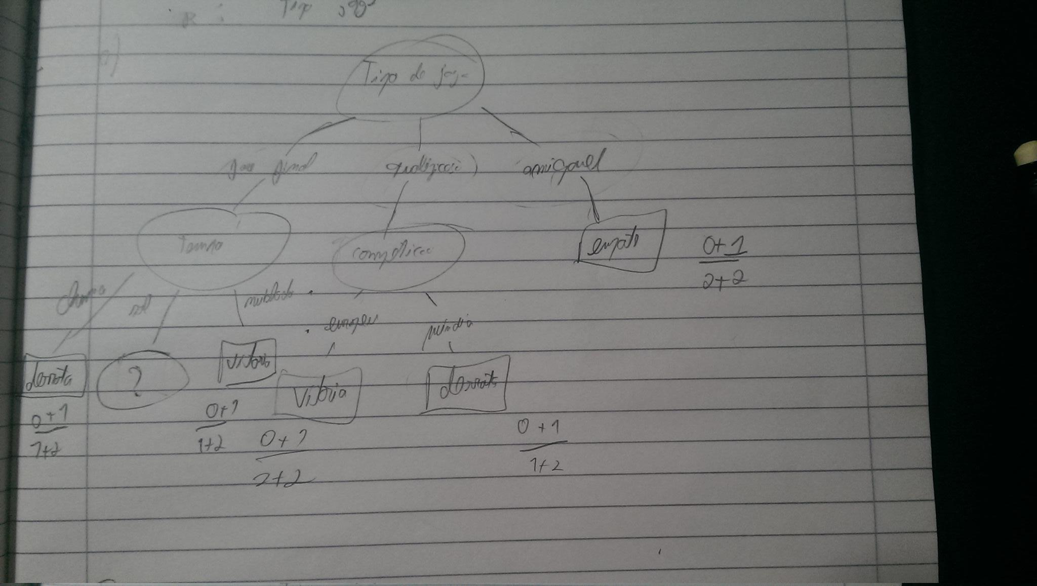

**d)** RE1 = (0+1)/(2+2) = 1/4 = 0,25

RE2 = (0+1)/(2+2) = 1/4 = 0,25

RE3 = (0+1)/(1+2) = 1/3 = 0,33

RE4 = (0+1)/(2+2) = 1/4 = 0,25

RE5 = (0+1)/(1+2) = 1/3 = 0,33

RE6 = (0+1)/(1+2) = 1/3 = 0,33

**3 (------->4 bits chega←------)**

Cada indivíduo pode ser representado por um conjunto de 15 bits, 5 para cada uso (R, H e L). Os 5 bits representam o número do lote associado ao seu uso. Como temos apenas 10 lotes mas 5 bits nos permitem representar até 16(32 valores diferentes? o vidal ficou triste..) a sugestão é usar ((valor dos bits) mod 10) + 1

Segundo esta representação o 2º indivíduo seria:

01010 01110 00101

**a)** A função de adaptação poderá ser somaUsos((1/(preco/1000)) * penalizacao) * penalizacaoGlobal, o parâmetro penalizacao será 1 quando as restrições do uso são respeitadas e 0 quando não o são, o parâmetro penalizacaoGlobal será 1 quando os 3 lotes forem diferentes e será 0 quando haja pelo menos dois lotes iguais.

1 - (1/17 * 1 + 1/16 * 1 + 1/9 * 1)*1 = 0,232

2 - (1/14 * 1 + 1/20 * 1 + 1/17 * 1)*1 = 0,180

3 - (1/17 * 1 + 1/14 * 1 + 1/16 * 1)*1 = 0,193

4 - (1/10 * 1 + 1/13 * 1 + 1/12 * 1)*1 = 0,260

**b)** TotalAdaptacao = 0,232 + 0,180 + 0,193 + 0,260 = 0,865

P(1) - 0,232/0,865 = 0,268 (0 - 0,268)

P(2) - 0,180/0,865 = 0,208 (0,268 - 0,476)

P(3) - 0,193/0,865 = 0,223 (0,476 - 0,699)

P(4) - 0,260/0,865 = 0,301 (0,699 - 1)

Seleção:

4 (por política elitista)

4

2

3

**c)** Com estes valores aleatórios iremos ter cruzamento entre o indivíduo 1 e 2. Visto que eles são iguais o seu cruzamento não irá alterar em nada a estrutura dos indivíduos pelo que a população se manterá igual após o cruzamento. Contudo a mutação irá alterar o 2º indivíduo da população:

01001 00010 00001 -> 01001 00010 00001

0**1**001 00010 00001 -> 00001 00010 00001

01010 01110 00101 -> 01010 01110 00101

00101 00111 00100 -> 00101 00111 00100

**4**

1. A escolha do novo estado é dada pela probabilidade (e^-(deltaE/T)) em que deltaE representa a qualidade, sendo que quanto menor for a temperatura mais dependerá da da sua qualidade, aproximando-se assim de hill climbing.

**b)** O cálculo é importante uma vez que a plausibilidade é o valor máximo que a nossa crença pode tomar.

**c)** Função de pertença é o mapeamento do valor ao conjunto difuso, retornando-nos o grau de verdade.

**d) qlq -> qualquer**

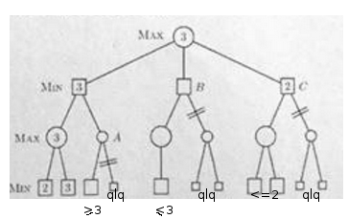

**Onde está <=2 tem que existir pelo menos um 2!**

**e)**

**Dados :** FF -> Vitoria (0.9)

FF E BT -> Vitoria(0.7)

FF = 1

BT = 0.6

MB(Vitoria, FF **E** BT) = 0.7 * max(0,min(1.0 , 0.6))=0.42

MB(Vitoria,FFCM) = 0.9 * 1 = 0.9

E1 -> Fase Final

E2 -> Fase Final **E** Bom Tempo

MB(Vitoria,E1 **E** E2) = 0.9 + 0.42 * (1 - 0.9) = 0.942

**f)** Gramática > Sintática

a gramática verifica a sintaxe da frase, por exemplo, ‘O joão chuta a bola’ é uma produção aceite, no entanto, ‘Bola chuta o joão a’ não faz sentido nenhum de acordo com a língua portuguesa, a gramática serve para filtrar estas frases mal construídas.

Base de Conhecimento->Semântica

Por outro lado, a base do conhecimento representa aquilo que consideramos como factos, e que vão ser aceitas na semântico, ou seja, naquilo que a frase pretende representar, por exemplo, ‘O bola chuta o João’ apesar de bem construída sintaticamente esta frase não faz sentido porque uma bola é um objeto e portanto não pode ‘chutar’ nada nem ninguém. Por essa razão e muitas outras necessitamos de uma base de conhecimento para acertar factos como objeto(bola), humano(João).

**g)** Aproximadamente 10*numero de graus de liberdade que existem na rede, ou seja 10* ( 30*20 + 20*2) = 6400